Лабораторна робота №5
Робота з процесами у Windows
Мета роботи: навчитися одержувати відомості про процеси у Windows, а також керувати ними.
Інструменти: У ході виконання лабораторної роботи було використано операційну систему Linux Mint, яка є форком Ubuntu і є повністю сумісною з ним. Єдиною помітною відмінністю є її зовнішній вигляд. Також було використано Windows 10 LTSC.
Завдання №5.1
1. У будь-який зручний для вас спосіб запустіть програму Task Manager
(Диспетчер завдань).
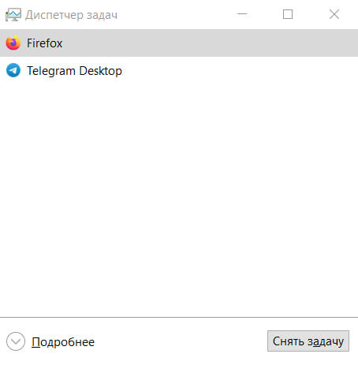
Рис 1. Task manager (less)
2. Якщо активовано стислий вигляд програми Task Manager (Диспетчер
завдань), перейдіть до детального вигляду.
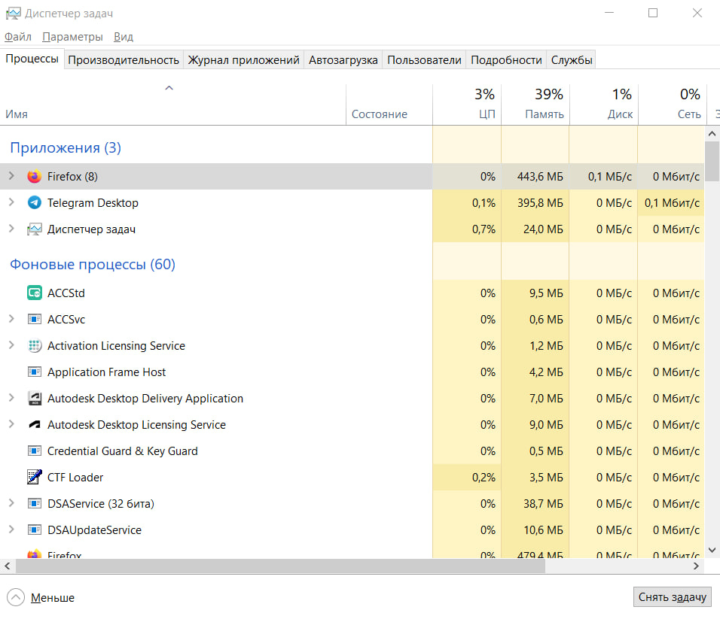
Рис 2. Task manager (details)
3. Перегляньте вміст вкладки Processes (Процеси). Знайдіть три типи
процесів, про які йдеться у теоретичних відомостях вище, та подивіться, які
процеси належать до кожного з них. Скриншоти списків процесів різних
типів (повні або часткові) додайте до звіту.
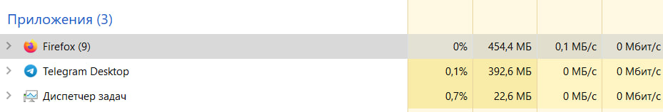
Рис 3. Apps
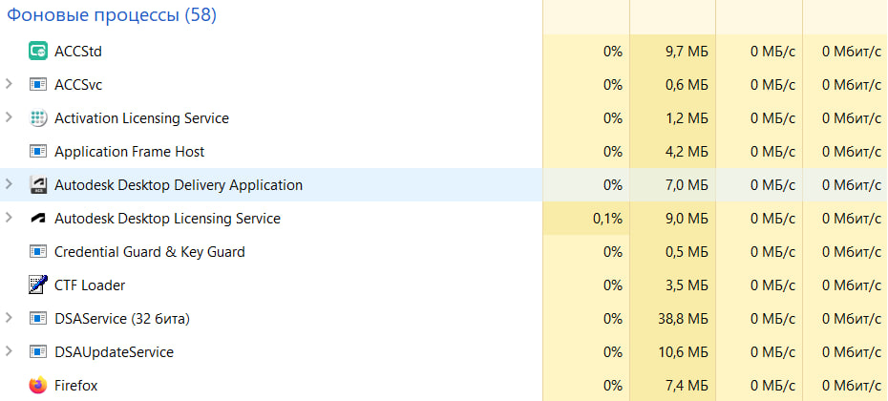
Рис 4. Background processes
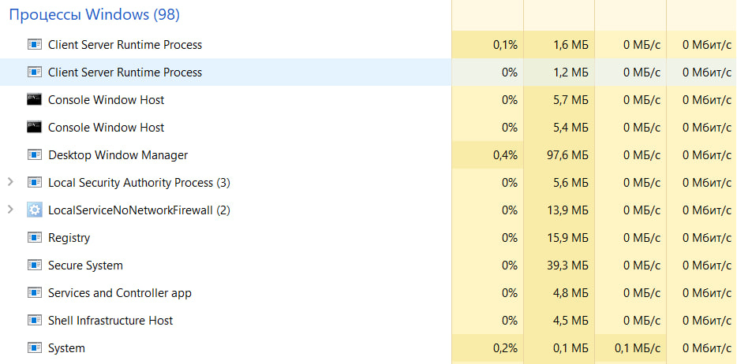
Рис 5. Window processes
4. Відшукайте довільну групу процесів та перегляньте, що входить до її
складу. Скриншот розгорнутої групи процесів додайте до звіту.
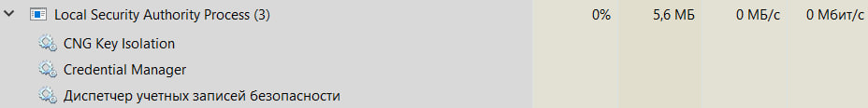
Рис 6. Група процесів
Завдання №5.2
1. Засобами програми Диспетчер завдань запустіть програму Блокнот
(notepad.exe або просто notepad).
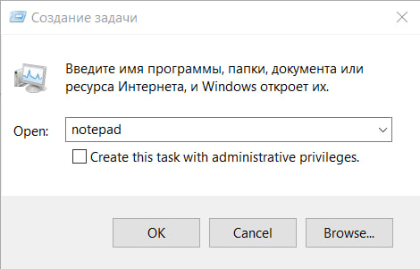
Рис 7. Запуск програми notepad
2. У вікні програми Блокнот введіть наступний текст:
Прізвище Ім’я, Група(Підгрупа), варіант Варіант
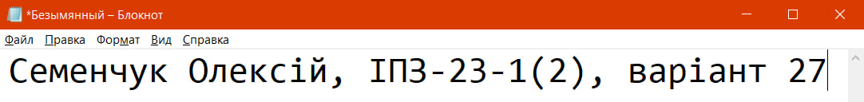
Рис 7. Вміст текстового файлу
3. У програмі Диспетчер завдань відшукайте групу процесів, яка
відповідає програмі Блокнот. Якщо вміст групи процесів не відображається,
розгорніть її. Скриншот вікна програми Диспетчер завдань і програми
Блокнот з набраним текстом додайте до звіту.
Рис 8. Група процесів notepad
4. Збережіть файл під ім’ям file_ГрупаВаріант.txt. Він знадобиться вам у
наступних завданнях.
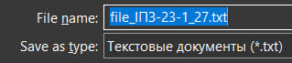
Рис 9. Збереження файлу
5. З’ясуйте PID процесу Notepad (Блокнот). Ввімкніть відображення
додаткових стовпців, якщо потрібно.
Рис 10. PID процесу
6. На вкладці Processes (Процеси) перегляньте відомості про
використання ресурсів групою процесів Notepad (Блокнот). Дайте відповідь
на наступні питання.
- Скільки часу ЦП (%) використовує група процесів? – 0%
- Скільки основної пам'яті (MB) використовує група процесів? – 9,0 МБ/с
7. Відшукайте на вкладці Processes (Процеси) загальні показники
використання ресурсів системою. Дайте відповідь на наступні питання.
- Скільки часу ЦП (%) використовується всією системою? – 2%
- Скільки основної пам'яті (MB) використовується всією системою? – 35%
Завдання №5.3
- За допомогою вкладки Processes завершіть процес програми Notepad.
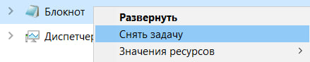
Рис 11. Завершення процесу
Завдання №5.4
1. Знову відкрийте файл file_ГрупаВаріант.txt із завдання №5.2 за
допомогою програми Notepad.
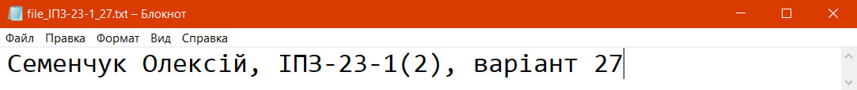
Рис. 12 Відкритий файл
2. Коли програма запуститься, відшукайте відповідний процес на вкладці Processes.
Рис. 13 Запущена програма
3. Перейдіть до відповідного процесу на вкладці Details (Докладно).
Рис. 14 Докладно
4. Перегляньте та проаналізуйте основні відомості про цей процес. За потреби ввімкніть відображення додаткових полів. Дайте відповідь на наступні запитання.
- Яке ім’я процесу? – notepad.exe
- Який PID процесу? - 1152
- У якому стані перебуває процес? Що означає цей стан у даному
випадку? – Running
- Який користувач володіє процесом? - 357
- Який пріоритет процесу (базовий пріоритет)? – Normal
- Скільки потоків працює у межах процесу? - 3
- Який відсоток часу ЦП споживає процес? - 0
- Який обсяг фізичної пам’яті (оперативної пам’яті без урахування
підкачування) споживає процес? – 2 172 K
Завдання №5.5
- За допомогою вкладки Processes змініть пріоритет для процесу програми
Notepad:
- спочатку знизьте пріоритет відповідно до варіанту:
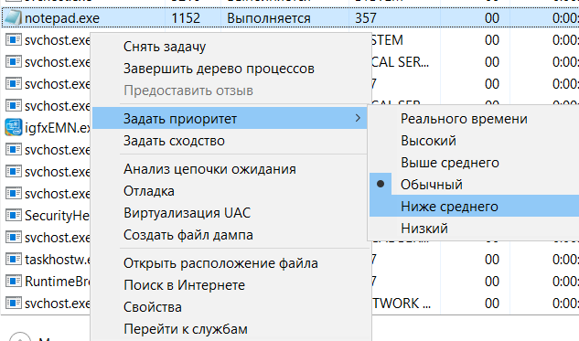
Рис. 15 Зменшення пріорітету
Зниження пріорітету (у таблиці не було 27 варіанту, тому я обрав варіант 28)
- потім підніміть пріоритет відповідно до варіанту:
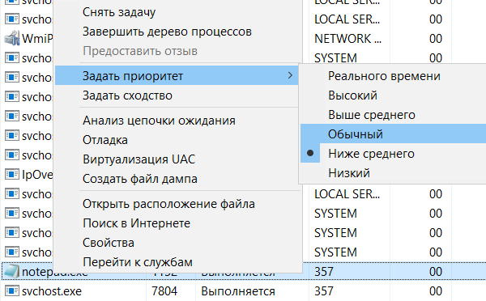
Рис. 16 Збільшення пріорітету
2. За допомогою вкладки Processes завершіть процес програми Notepad.
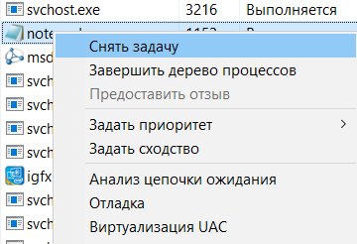
Рис. 17 Завершення процесу
Завдання №5.6
- Запустіть оснащення Services (Служби).
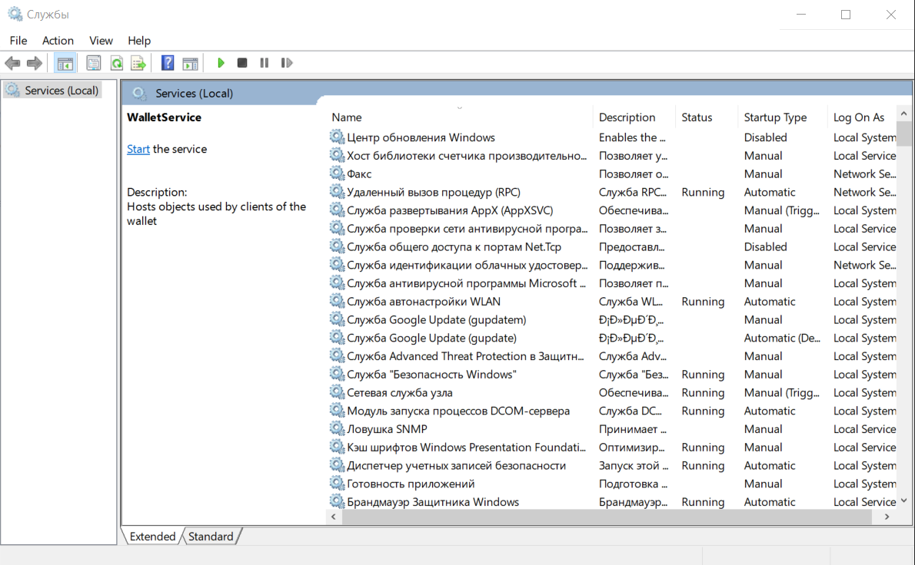
Рис. 18 services.exe
- Відшукайте службу відповідно до варіанту (27 – WalletService):
Рис. 19 Сервіс WalletService
3. Дослідіть відомості про службу з п. 1. Дайте відповіді на наступні
запитання:
- Яке ім’я служби? – WalletService
- Яке повне ім’я служби (display name)? - WalletService
- Що робить служба? (короткий опис) - Hosts objects used by clients of the wallet
- Який виконуваний файл відповідає службі? - C:\Windows\System32\svchost.exe -k appmodel -p
- Служба працює чи зупинена? – Stopped
- Який тип запуску має служба? – Manual
4. Якщо служба з п. 1 зупинена, запустіть її. Переконайтеся, що значення відповідної властивості служби змінилося. Якщо запустити службу не вдалося, вкажіть про це у звіті.
Рис. 20 Запущений сервіс
5. Зупиніть службу із п. 1.
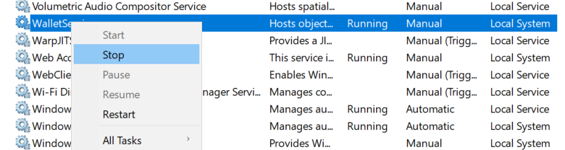
Рис. 21 Зупинення серівсу
Завдання №5.7
- Запустіть PowerShell. Наступні дії виконуйте засобами PowerShell.
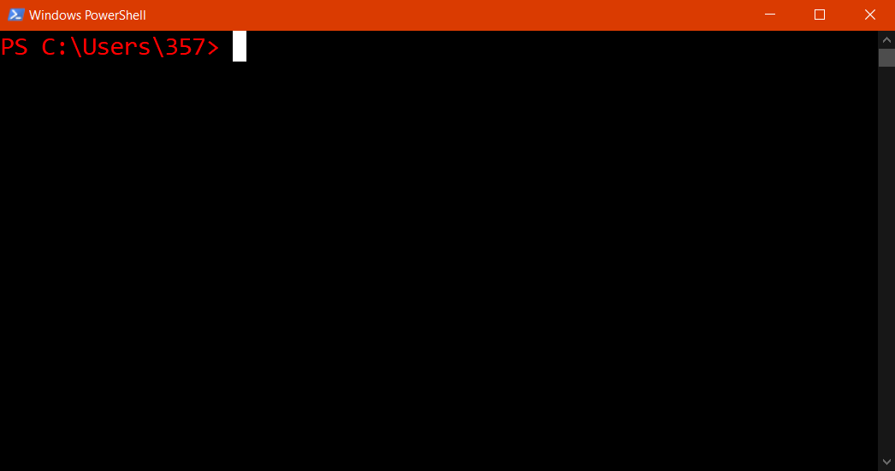
Рис. 22 powershell.exe
- Запустіть програму mspaint тричі.
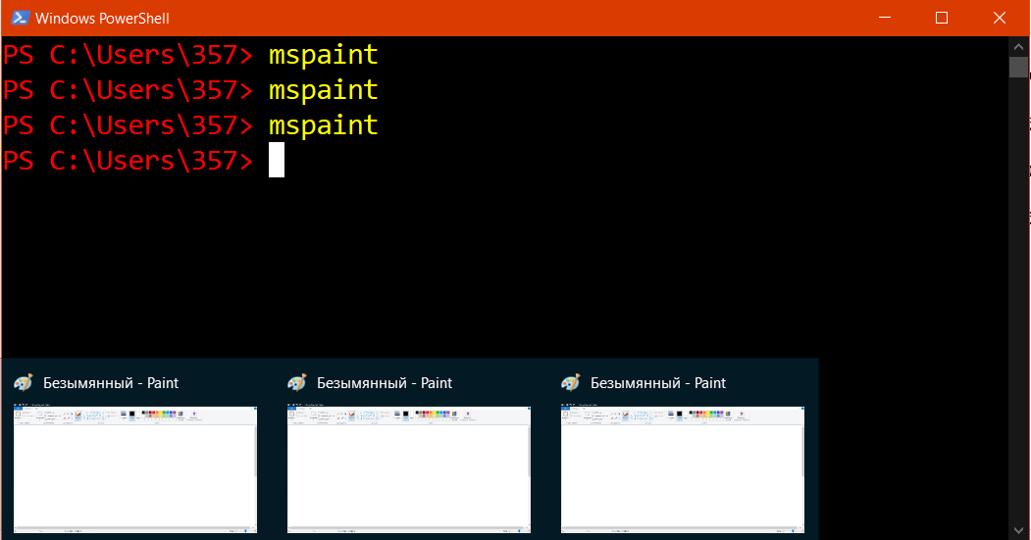
Рис. 23 Запуск mspaint.exe
- Виведіть відомості про всі процеси mspaint. З’ясуйте PID процесів.
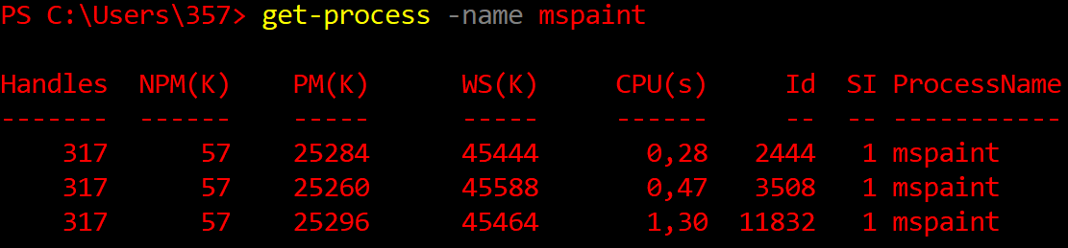
Рис. 24 Відомості процесів
- Завершіть один з процесів mspaint за його PID. Переконайтеся, що
процес справді завершено, і процесу з таким PID більше немає у системі.
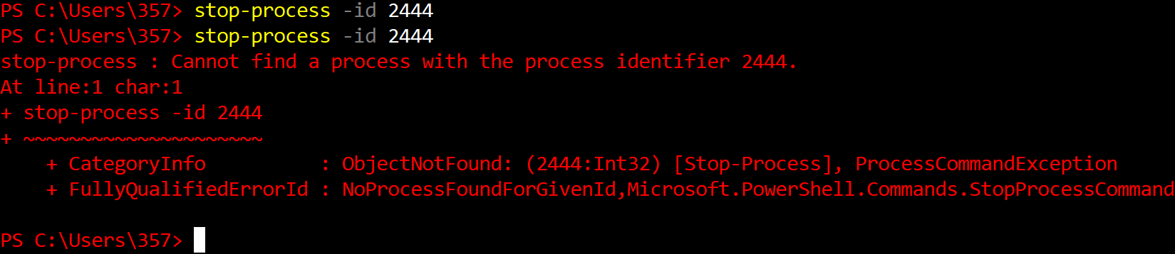
Рис. 25 Завершений процес
5. Завершіть решту процесів mspaint за ім’ям. Переконайтеся, що процеси
справді завершено.
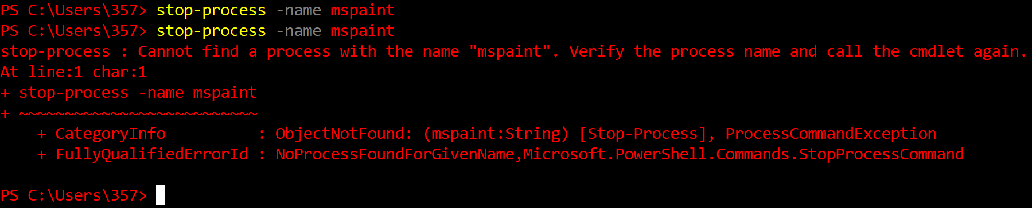
Рис. 26 Завершені процеси
- Виведіть відомості про всі служби.
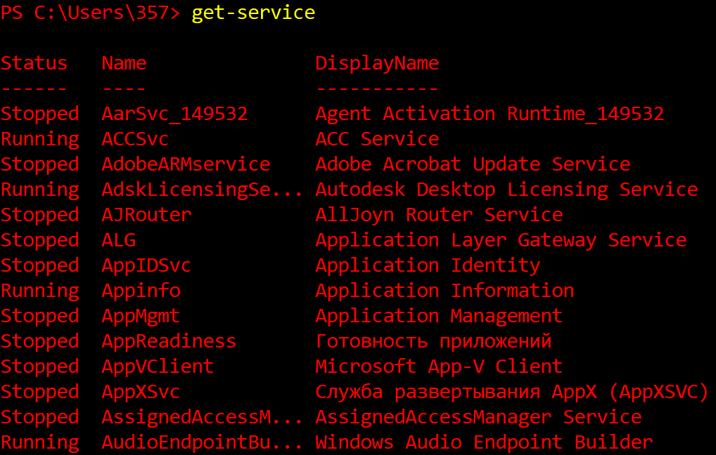
Рис. 27 Всі сервіси (Скріншот обрізано)
7. Виведіть відомості про службу, з якою працювали у завданні №5.6.
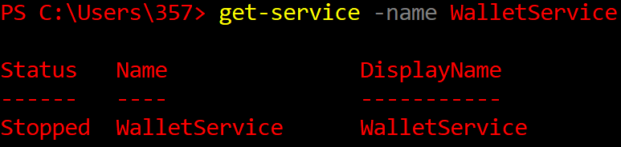
Рис. 28 WalletService
Завдання №5.8
- За допомогою команд із cmd.exe (можна виконувати у PowerShell)
повторіть дії із завдання №5.7, а саме:
- Запустіть програму mspaint тричі.
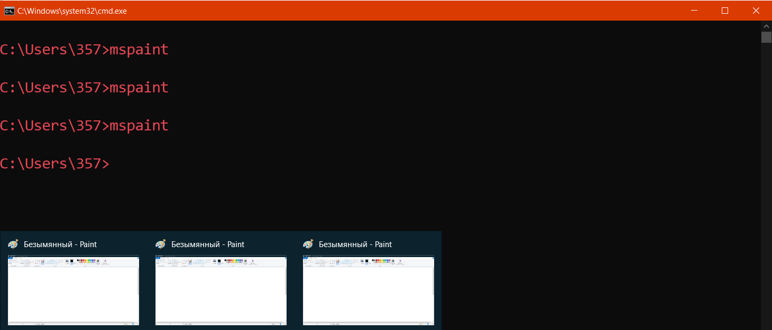
Рис. 29 Запуск mspaint.exe
- Виведіть відомості про всі процеси mspaint. З’ясуйте PID процесів.
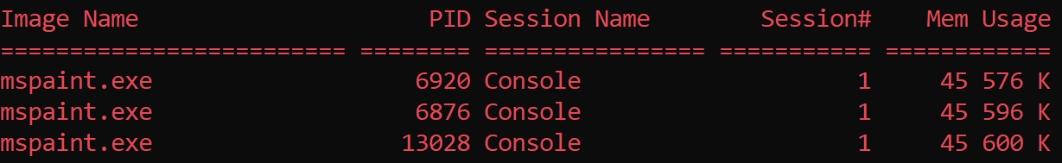
Рис. 30 Відомості процесів
- Завершіть один з процесів mspaint за його PID. Переконайтеся, що процес справді завершено, і процесу з таким PID більше немає у системі.
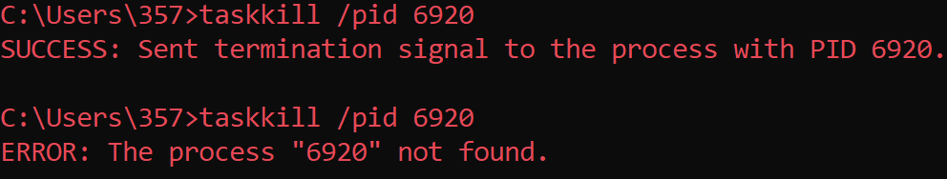
Рис. 31 Завершення процесу

- Завершіть решту процесів mspaint за ім’ям. Переконайтеся, що процеси справді завершено.
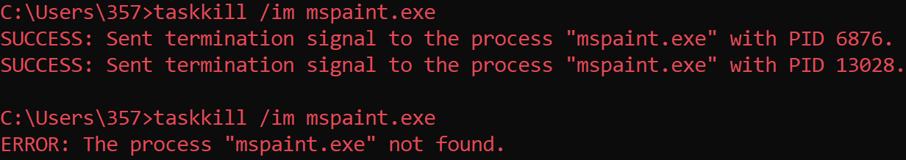
Рис. 32 Завершення процесів
Висновок: Під час лабораторної роботи ми успішно оволоділи методами отримання відомостей про процеси у Windows та їх управління, використовуючи Task Manager. Отримані знання сприяють підвищенню ефективності контролю ресурсів системи та розширенню практичного досвіду роботи з різними операційними системами.

